基于车用电涡流缓速器温度场分析控制系统设计
吴金舟
（江西科技学院 计算机系 江西 南昌330098）
摘 要：随着车辆向大型化，高速化的发展趋势，车辆正常行驶制动能量增加，传统的摩擦制动器已经难以满足使用要求，很容易诱发一些故障。电涡流缓速器以其非接触无摩擦，响应时间短，无明显时间滞后，工作时噪声很小，能够提供车辆正常行驶85%的制动功率等优点成为新型的车辆辅助制动系统。本文采用ANSYS软件实现电涡流缓速器转子盘的二维温度场分析，对不同宽度的转筒式电涡流缓速器的温度分布进行数据采集，建立转筒式电涡流缓速器转筒的二维模型，采用虚拟边界法进行简化处理，然后根据系统不同的载荷和约束条件进行温度场控制系统建模。最后本文做了大量的仿真实验，模拟了依据不同的制动力矩，不同的磁路结构以及转子盘温升来分析对汽车制动性的影响。
关键字：温度场；电涡流缓速器；最大制动力矩；ANSYS软件；有限元分析
中图分类号：TN319 文献标识码：B
Design and implementation of vehicle the temperature of an electric eddy current retarder control system
Wu Jinzhou
（Department of Computer Jiangxi Institute of technology Jiangxi Nanchang 330098, China
Abstract: with the vehicle to the large-scale, the development trend of high speed, the normal running of the vehicle braking energy increases, the conventional friction brakes have been difficult to meet the use requirements, it is likely to cause some trouble. Eddy current retarder as non contact without friction, short response time, no time delay, when the noise is very small, can provide the normal running of the vehicle 85% brake power has become a vehicle auxiliary braking system model. This paper uses the ANSYS software implementation of eddy current retarder rotor plate two-dimensional temperature field analysis, establish the rotor disc model, and then temperature modeling field control system based on different loads and constraints. Finally, this paper made a large number of simulation experiments, simulation of the braking torque according to different, different magnetic circuit structure and the rotor disk temperature analysis of automobile brake performance.
Keywords: temperature field; eddy current retarder; maximum braking torque; ANSYS software; finite element analysis

0. 引言
目前电控技术在汽车领域广泛应用，且道路等级也不断提高^{[1]}，使得汽车行驶的平均速度较以前有了很大的提高，但这也意味着，在相同条件下的刹车制动，产生更多的热量^{[2]}。电涡流缓速器是解决日常运输车辆的制动力问题的合理解决。电涡流的原理是：汽车行驶时，先将动能转化为热能，将能量散发掉，这样汽车就能减速最终达到制动的目的^{[3]}。电涡流缓速器不会产生摩擦，因此不会有磨损现象，能够使汽车获得更好的防滑性能 ^{[4]}。
本文用ANSYS软件对温度场的有限元分析，建立了转子盘模型，然后根据载荷和约束条件的分析，最后得出结论。根据制动转矩，电压和电流时，磁结构，铁心和转子盘材料的选择，在转子圆盘结构的设计，与电涡流缓速器车辆相匹配，以及转子盘温升对制动性影响来分析电涡流缓速器温度场。

1.电涡流缓速器原理
汽车行驶时，根据电磁学原理，使动能转化为热能从而经散热片将热量散发掉，使得汽车达到缓速作用，俗称电刹。电涡流缓速器的工作原理是: 根据法拉第电磁感应原理, 将汽车行驶的动能转化成电涡流，然后以热量的形式散发掉, 从而实现车辆的缓速^{[5.6]}。
当定子线圈通入直流电后会产生一个磁场，该磁场会在相邻的铁心、磁极板、气隙和转子之间构成一个回路，一旦驱动轴旋转，这一运动是相当于磁力线被一个导体进行切割，根据电磁感应原理，导体切割磁感应线会在其中产生感应电流，从而产生一个新的感生磁场，新的磁场和原来的磁场之间产生一个作用力用来阻碍导体的运动，这就是缓速器制动力矩产生的根本原因。在转子盘中，涡电流经过里面的电阻会产生热量，从而导致转子盘发热，车辆在行驶过程中就是依靠这样的方法将汽车的动能转化为热能，消耗汽车的动能从而来实现汽车的减速。
2. 电涡流缓速器温度场主要参数
在这里主要对电涡流缓速器的结构设计，本文设计目标是质量越轻，工作电流适中，制动力矩很强。在电涡流缓速器选型设计时，首先要确定最大制动力矩、气隙大小、磁轭面积、转筒内径和轴向宽度、转筒厚度和励磁绕组。本文所设计的电涡流缓速器有8个励磁线圈，磁极对数为4个。

2.1 缓速器最大制动力矩的确定
由于缓速器产生的制动力矩是直接作用于汽车后面的驱动轮上，因此缓速器对后轴的制动力矩最大不能超过其在路面的附着力
$F_{ϕ2}=\frac{G}{L}(a−\frac{h_{g}}{g}\frac{\text{dV}}{\text{dt}})ϕ$ （1）
其中，$F_{ϕ2}$表示后轴附着力；$G$表示汽车重力N；$L$表示汽车轴距；$a$表示为汽车质心到前轴中心线的距离；$h_{g}$表示汽车质心高度；$\frac{\text{dV}}{\text{dt}}$为车辆减速度，设计时采取汽车所能达到得最大减速度$ϕg$来求得，m/s²；$ϕ$为汽车所在道路附着系数，一般沥青路面为0.7～0.9，设计时取0.7即可。
汽车所需要的缓速器最大制动力矩可依据车辆的具体配置来计算得到，计算公式如下：
$M_{\text{max}}=(m×r×a)/i$ (2)
$M_{\text{max}}$为缓速器的最大制动力矩(Nm)；$m$为汽车设计总质量($\text{kg}$)；$r$为汽车轮胎的滚动半径($m$)；$a$为汽车减速度；$i$为汽车主减速器的主减速比。
普通情况下缓速器结构随体积的增大而增大。不同类型的电涡流缓速器的空气间隙，一般是在0.76 -1.70 mm范围内，转筒式电涡流缓速器的优点是体积小，气隙大约1mm更适合。

2.2 磁轭的面积
取制动力矩为1200N·m，磁感应强度$B$取1.4，在确定转筒材料、转速$n$、气隙$L_{0}$后可得：
$a^{3}×b=\frac{3P}{N_{p}B^{2}w^{2}Δh}ρ$ (3)
气隙的作用面积$S_{极}=a×b$。实际中$a$=70mm,$b$=70mm，$a^{3}×b=2\text{.}4×{\text{10}}^{−5}m^{4}$，符合设计要求。
磁轭面积$S_{轭}=S_{极}×β$ (4)
式中，$S_{轭}$为磁轭面积；$β$=1.15～1.25。$β$取1.2，则$S_{轭}$=$5\text{.}\text{88}×{\text{10}}^{−3}m^{2}$。

2.3 转筒内径和轴向宽度的确定
转筒式电涡流缓速器的磁轭是一个扇形块（如图1），它的面积为$S_{轭}$。
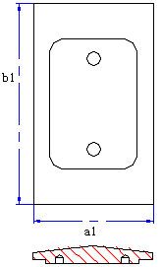
图1磁轭
磁轭面积$S_{轭}=a_{1}×b_{1}$，其中$a_{1}$为磁轭沿周向的长度，$b_{1}$为磁轭沿轴向的长度。
轴向宽度 D=$b_{1}$+0.05 (5)
由图2可知，由几何关系得 $\frac{{a_{1}}/2}{r_{3}}=\text{sin}\frac{θ}{2}$则$r_{3}=\frac{a_{1}}{2\text{sin}\frac{θ}{2}}$ （6）
$θ$为扇形磁轭的圆心角。
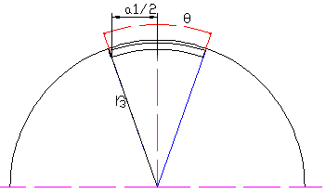
图2 半径$r_{3}$与$a_{1}$的几何关系图
内径$r_{3}$、轴向宽度D这两个系数来确定了转筒式电涡流缓速器的体积大小。确定了磁轭面积后，根据车子安装时所学的空间，通过式子(3.3)、(3.4)即可确定转筒的内径$r_{3}$和宽度$D$。
当绕组线圈为8个时，$θ$取22—28°，设计中取$r_{3}=0\text{.}\text{212}m$，$D=0\text{.}\text{13}m$。

2.3 转筒厚度的确定
可依据转筒实心体部分的热容量来求转筒的厚度^{[26]}。假如在制动过程中，转筒处于绝热状态，则转筒所具有的热容量应满足
（7）
$m_{d}$为转筒实心体部分的质量；$C_{d}$为转筒的比热容，铸铁（钢）为482J/(kg·K)，熔点1535℃，居里点770℃；$δt$为转筒的可以升高的温度，设计时取400℃，即$δt$=273+400=673K。
而转筒实心体部分的质量可用以下公式计算：
$m_{d}=ρ_{d}2{πr}_{3}\text{Dh}$ （8）
其中，$ρ_{d}$为转筒的密度；$D$为转筒的轴向宽度；$h$为转筒的厚度。
由式子（7）和式子（8）可求得转筒的厚度为
$h≥\frac{{\text{GV}}_{a\text{max}}^{2}}{\text{51}\text{.}\text{84}{\text{gC}}_{d}{δtρ}_{d}{πr}_{3}D}$ （9）
实验中取$G$为1000000N，$V_{a\text{max}}$取100Km/h，可得$h≥7\text{.}8×{\text{10}}^{−3}m$，设计中$h$取$\text{10}\text{.}5×{\text{10}}^{−3}m$。

2.5 励磁绕组
励磁所需磁动势：
$Φ_{m}={\text{NI}}_{c}=\frac{4{ρL}_{0}+\sqrt{2}{\text{ea}}^{2}{\text{wu}}_{0}△h}{4{ρu}_{0}}B$ （10）
随着缓速器材料和结构参数确定后，就可以求得磁动势$Φ_{m}$。
励磁绕组匝数 $N=\frac{Φ_{m}}{I_{c}}$ （11）
确定励磁电流$I_{c}$后，可算得励磁绕组匝数$N$。
$Φ_{m}={\text{NI}}_{c}=N\frac{U}{2R}=N\frac{U}{2ρ_{线}\frac{\text{Nl}}{S_{0}}}=\frac{{\text{US}}_{0}}{2ρ_{线}l}=\frac{π\text{Ud}}{8ρ_{线}l}$ (12)
其中，$U$为额定电压；$l$为绕组的平均周长；$d$为导线直径。
由式（12）可得导线直径
$d=\sqrt{\frac{8Φ_{m}ρ_{线}l}{πU}}$ （13）
励磁绕组导线长
$L=π\text{Nl}$ (14)
励磁绕组导线铜质量
$G_{铜}=\frac{π^{2}}{4}{Nρ}_{铜}d^{2}l$ (15)
式中，$G_{铜}$为励磁绕组导线铜质量；$ρ_{铜}$为铜的密度，$8\text{.}9×{\text{10}}^{3}$kg/m³。

3. 电涡流缓速器温度场分析

只通过计算来得出温度场的分布是不精确的，所以在本节首现要确定电涡流缓速器的基本结构参数基础上，选择合适的ANSYS有限元分析软件，考虑对励磁线圈有影响的不同因素如材料、气隙、转筒厚度等，详细分析电涡流缓速器的温度场分布情况。

3.1 控制方程
假设①系统稳态: 当产热速度等于散热速度时, 转子盘的温度分布随着时间没什么变化。 ② 转子盘材料的导热系数、电导率、磁导率等物理特性均被看为常数。③涡流加热是热的唯一来源，和单位时间单位体积产生的热量是一个常数，各向同性的热导系数。④外部的空气温度是保持不变的。⑤转子盘边缘散热效应是可以忽略的。
柱坐标系下, 各向同性媒质中三维稳态温度场的边值问题为
$\frac{λ}{r}\frac{∂}{∂r}\left(r\frac{∂T}{∂r}\right)+\frac{λ}{r^{2}}\frac{∂^{2}T}{∂θ^{2}}+λ\frac{∂^{2}T}{∂z^{2}}+Q=0$ (16)
其中 $Q$为内部热源强度；$λ$为导热系数；$T$为温度。
对于车用电涡流缓速器稳态温度场而言,按照第三类边界条件
$−λ\frac{∂T}{∂n}|_{r}=α\left(t|_{r}−t\right)$ (17)
式中，$t_{f}$为周围空气的温度; $α$为边界表面$Γ$与空气复合对流的换热表面的传热系数。

3.2 内热源处理
电涡流缓速器转子盘热从磁场的转子盘获得，相对定子做转动后在其中产生的电涡流，涡流和电阻所产生的焦耳热，热源强度得到以下信息。可以做以下设定 ① 电涡流在转子盘中的方向是沿径向的; ② 转子盘是在一个稳定的磁场中运动的; ③ 忽略转子盘磁滞效应的影响; ④ 在等效透入深度内电流强度大小是一致的。转子盘可以认为是很多个长度为 $\left(r_{2}−r_{1}\right)$ 且经过圆心的钢杆结合起来。 转子盘转动，钢杆切割磁力线产生感应电动势，因此转子盘表面有涡电流。
微元体 dl上产生的电动势为
$dε=\left|υ×B\right|\text{dl}$ (18)
转子盘由 r${}_{1}$至 r${}_{2}$产生的电动势为
$ε={}_{r_{1}}^{r_{2}}{}\int{dε=\frac{1}{2}}Bω\left(r_{2^{2}}−r_{1}^{2}\right)$ (19)
式中,$B$为转子盘内表面处的磁感应强度; $ω$为转子盘转动的角速度, $ω=2πn/60$;N为缓速器的转速。
内热源强度为
$Q=\frac{P}{V}=\frac{B^{2}ω^{2}\left(r_{2}^{2}−r_{1}^{2}\right)}{4ρ\text{ln}\frac{r_{2}}{r_{1}}}$ (20)
式中$V={πΔ}_{h}(r_{2}^{2}−r_{1}^{2})$是在转子盘上电流穿透深入的体积。
$Q=\frac{{\left({πμ}_{0}{ωd}^{2}\text{NI}\right)}^{2}\left(r_{2}^{2}−r_{1}^{2}\right)}{\text{256}{ρl}_{g^{2}}\text{ln}\frac{r_{2}}{r_{1}}}$ (21)
上式（21）表明，等效渗透深度范围内，内热源强度和穿透等效深度无关，只有相关参数的铁心，气隙，转子盘材料，安匝数相关。

3.4 控制方程求解
由于在实际中的转子盘结构十分复杂, 要非常精确地求解几乎是不可能办到的, 必需要对其进行相应的简化,将转子盘看作轴对称的图形来处理。在转子盘结构的穿透深度的区域有内热源，另外部分无内热源，在两个区域的虚拟边界。由于转子盘外形尺寸和它的厚度$δ$的比远于10, 内外边缘散热可以忽略不计, 而且在轴对称条件下$∂Τ/∂φ=0$也就是转子盘的温度梯度在周向上是零, 转子盘可以简化成平壁问题处理。在区域 D1、D2上控制方程及边界条件为:
区域 D1$\left\{\begin{matrix}\frac{d^{2}T}{{\text{dz}}^{2}}+\frac{Q}{λ}=0 \\ \frac{\text{dT}}{\text{dz}}=0,z=0 \\ T=T,z=Δ_{h}\end{matrix}\right.$ （22）
区域 D2$\left\{\begin{matrix}\frac{d^{2}T}{{\text{dz}}^{2}}=0 \\ T=T_{1},z=Δ_{h} \\ −λ\frac{\text{dT}}{\text{dz}}=α\left(T_{2}−T_{1}\right)\end{matrix}\right.$ (23)
会有z = 0的边界设置为绝热边界条件， 由于内侧面散热量相对总散热量比较小; $z=Δ_{h}$是有利于虚拟边界的分析, 它的边界条件是温度梯度是连续的。求解式(22)可得
$T=−\frac{Q}{2λ}\left(z^{2}−Δ_{h}^{2}\right)+T_{1},0≤z≤Δ_{h}$ （24)
求解式 (23) 可得
$T=−\frac{α}{λ}\left(T_{2}−T_{1}\right)\left(z−Δ_{h}\right)+T_{1},Δ_{h}≤z≤δ$ (25)
针对在虚拟边界上存在热平衡条件，温度梯度在z方向上的两边是相同的, 得
$θ=−\frac{Q}{2λ}\left(z^{2}+Δ_{h}^{2}\right)+{\text{QR}}_{t}Δ_{h},0≤z≤Δ_{h}$ (26)
$θ=−\frac{Q}{λ}Δ_{h}z+{\text{QR}}_{t}Δ_{h},Δ_{h}≤z≤δ$ (27)
式中$θ=Τ−Τf$为过余温度, $R_{t}=1/α+δ/λ$为总热阻。
由式子(26)和式子(27) 表明， 在任何工况下,内表面温度最高，温度最低的外表面，温度分布是单调递减函数，最高与最低的温度差异是由内热源强度、透入深度及材料物理性质引发的。 热流密度在虚拟边界上达到最大值。

4 仿真实验与结果分析
本文采用的转筒式电涡流缓速器的转速是30 km/h，在连续制动500s时的条件下，环境温度为20℃。运用ANSYS软件分析测定了转筒在不同轴向宽度时的不同温度云图，如图3和4所示。
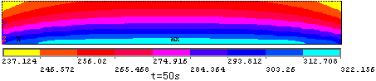
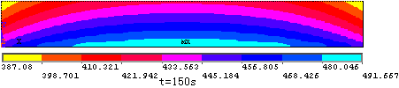
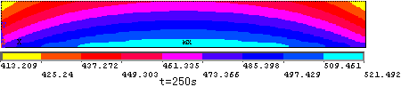
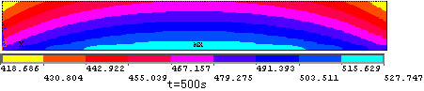
图3 转筒宽度130mm的温度云图
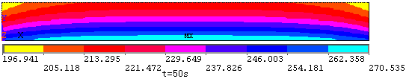
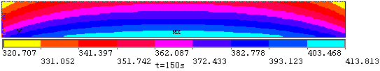
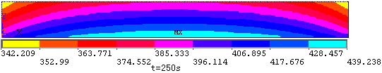
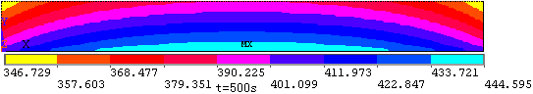
图4 转筒宽度145mm的温度云图
根据图3、4可看出，温度云图随时间的推移而发生变化。随着时间的推移，温度逐渐升高，温度等高线呈二次双曲线分布；随着时间的进一步增加，温度进一步升高，双曲线特征越来越明显。
通过图3与4的比较，在制动时间经过50s后，转筒宽度为130mm的最大温度比转筒宽度为145mm的最大温度高大约为51.6℃；而在持续制动时间500s时，最大温度之间相差了大约83.1℃。从上述分析中可得轴向宽度对缓速器在制动过程中温度的升高具有重要影响。
图5、6分别显示了轴向宽度130mm和145mm的转筒其表面节点218温度随时间变化关系曲线。由图像分析可得，在刚开始制动的时候，温度上升速度较快，之后随着时间增加到200s左右，温度上升速度趋于平缓，在300s以后，温度几乎趋于稳定。这是因为在刚开始制动的时候缓速器的温度较低，不过随着时间的增加制动功率也快速增加，在这过程中温度升高较快。随着转筒温度的不断增加，转筒表面的对流换热和辐射换热效应越来越突出，使得温升趋于平缓。
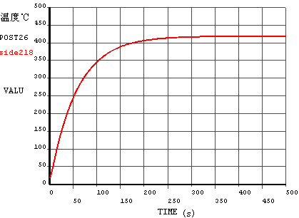
图5 转筒宽度130mm的节点温度随时间变化曲线
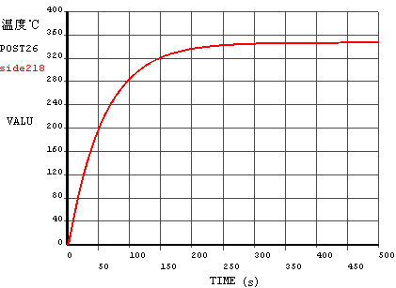
图6 转筒宽度145mm的节点温度随时间变化曲线

5 结束语
本文建立转筒式电涡流缓速器转筒的二维模型，采用虚拟边界法进行简化处理，运用ANSYS软件对不同宽度的转筒式电涡流缓速器的温度分布进行数据采集。建立转筒式电涡流缓速器转筒的二维模型，采用虚拟边界法进行简化处理，然后根据系统不同的载荷和约束条件进行温度场控制系统建模。最后本文模拟了依据不同的制动力矩，不同的磁路结构以及转子盘温升来分析对汽车制动性的影响。今后将主要研究如何更高的提高制动功率方面。
参考文献：
[1] Kapjin Lee, Kyihwan Paek. Optimal Robust Control of a Contactless Brake System Using an Eddy curre［J］.Mechatronics, 2009，8（9）:631-615
[2] 李宏虎, 李理光. 发动机缓速器技术［J］. 柴油机设计与制造. 2010,1(16):225-228
[3] 时军,过学迅. 车用液力减速制动器的现状与发展趋势［J］. 车辆与动力技术,2001，2（4）:52-56
[4] 何仁,刘成哗,衣丰艳.车用电涡流缓速器转子盘温度场计算方法[J].江苏大学学报（自然科学版）.2005，6(2):117-120
[5] 廉保绪，丁守松．电涡流缓速器的工作原理及使用情况[J]．合肥工业大学学报(自然科学版)，2010， 23(S1)：912-915
[6] Aldo Canova，Bruno Vusini．Design of Axial Eddy-Current couplers[J]．IEEE Trans．On Industry Applications． 2013，39（3）：725-733

作者简介：吴金舟，（1982-），男（汉），江西南昌人，硕士，高级工程师、讲师，主要研究方向:计算机应用。
快递地址: 江西省南昌市高新开发区紫阳大道115号
基金项目：江西省教育厅科学技术研究项目（编号：GJJ14766)

